Alfabeto português e sons +/- equivalentes do alfabeto cirílico
A, a  А | B, b  Б | C, c  C, K | D, d  Д | E, e  Е | F, f  Ф | G, g  Г | H, h  (Х) | I, i  И | J, j  Ж | K, k  K

L, l  Л | M, m  М | N, n  Н | O, o  О | P, p  П | Qu, qu  К | R, r  Р | S, s  С | T, t  Т | U, u  У | V, v  В

W, w  (У, В) | X, x  Ш, З | Y, y  (И) | Z, z  З

Casa = KAЗA Cola = KOЛA Custo = KУШTУ Cidade = CИДAДE Certo = CEPTУ
Cansado = KAHCAДO Casado = KAЗAДO Usado = УЗAДO Osso = OCO
Chapéu = ШAПЕО Exame = EЗAME Enxada = EHШAДA Poço = ПOCO
Gola = ГOЛA Gato = ГATO Gualter = ГУAЛTEР Gente = ЖEHTE Ginástica = ЖИHACTИKA
Aquário = AKУAPИУO Quota = KУOTA Aquele = AKEЛE Aquilo = AKИЛУ

O pato come o pão.
Скопіюйте речення португальською:

Качка їсть хліб.

O cão está dentro da caixa.
Скопіюйте речення португальською:

Собака всередині коробки.

O gato está debaixo da cadeira. | 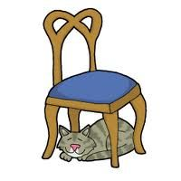
Скопіюйте речення португальською:

Кішка під стільцем.

A pá está ao lado da vassoura.
Скопіюйте речення португальською:

Лопата поруч з мітлою.

O cão está em cima da caixa / O Cão está sobre a caixa.
Скопіюйте речення португальською:

Собака зверху ящика.

O copo está cheio. | 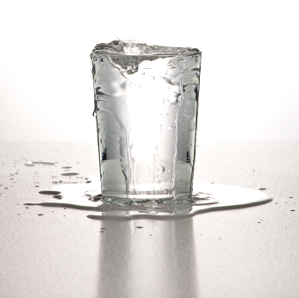
Скопіюйте речення португальською:

Склянка повна.

Eu lavo as mãos antes de comer. | 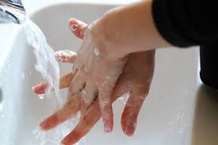
Скопіюйте речення португальською:

Я мию руки перед їжею.

Eu lavo os dentes depois de comer. | 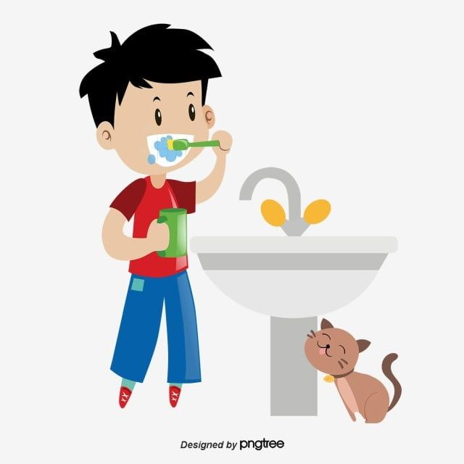
Скопіюйте речення португальською:

Я чищу зуби після їжі.

O cavalo está a correr. | 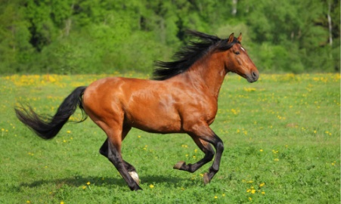
Скопіюйте речення португальською:

Кінь біжить.

A caixa está vazia.
Скопіюйте речення португальською:

Коробка порожня.

As crianças brincam fora de casa.
Скопіюйте речення португальською:

Діти граються надворі.

Estou doente. | 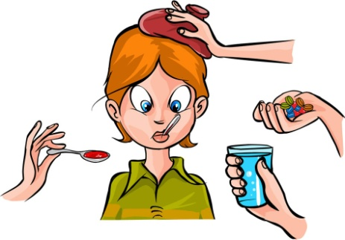
Скопіюйте речення португальською:

Я хворію.

